ФЕДЕРАЛЬНОЕ АГЕНТСТВО ЖЕЛЕЗНОДОРОЖНОГО ТРАНСПОРТА
Федеральное государственное бюджетное образовательное учреждение высшего образования
«Петербургский государственный университет путей сообщения
Императора Александра I»
(ФГБОУ ВО ПГУПС)

Кафедра «Строительные материалы и технологии»

РАБОЧАЯ ПРОГРАММА
дисциплины
«Основы метрологии, стандартизации, сертификации и контроля качества»
(Б1.Б.25)
для специальности
08.05.01 «Строительство уникальных зданий и сооружений»
по специализации
«Строительство высотных и большепролетных зданий и сооружений»

Форма обучения – очная

Санкт-Петербург
2016
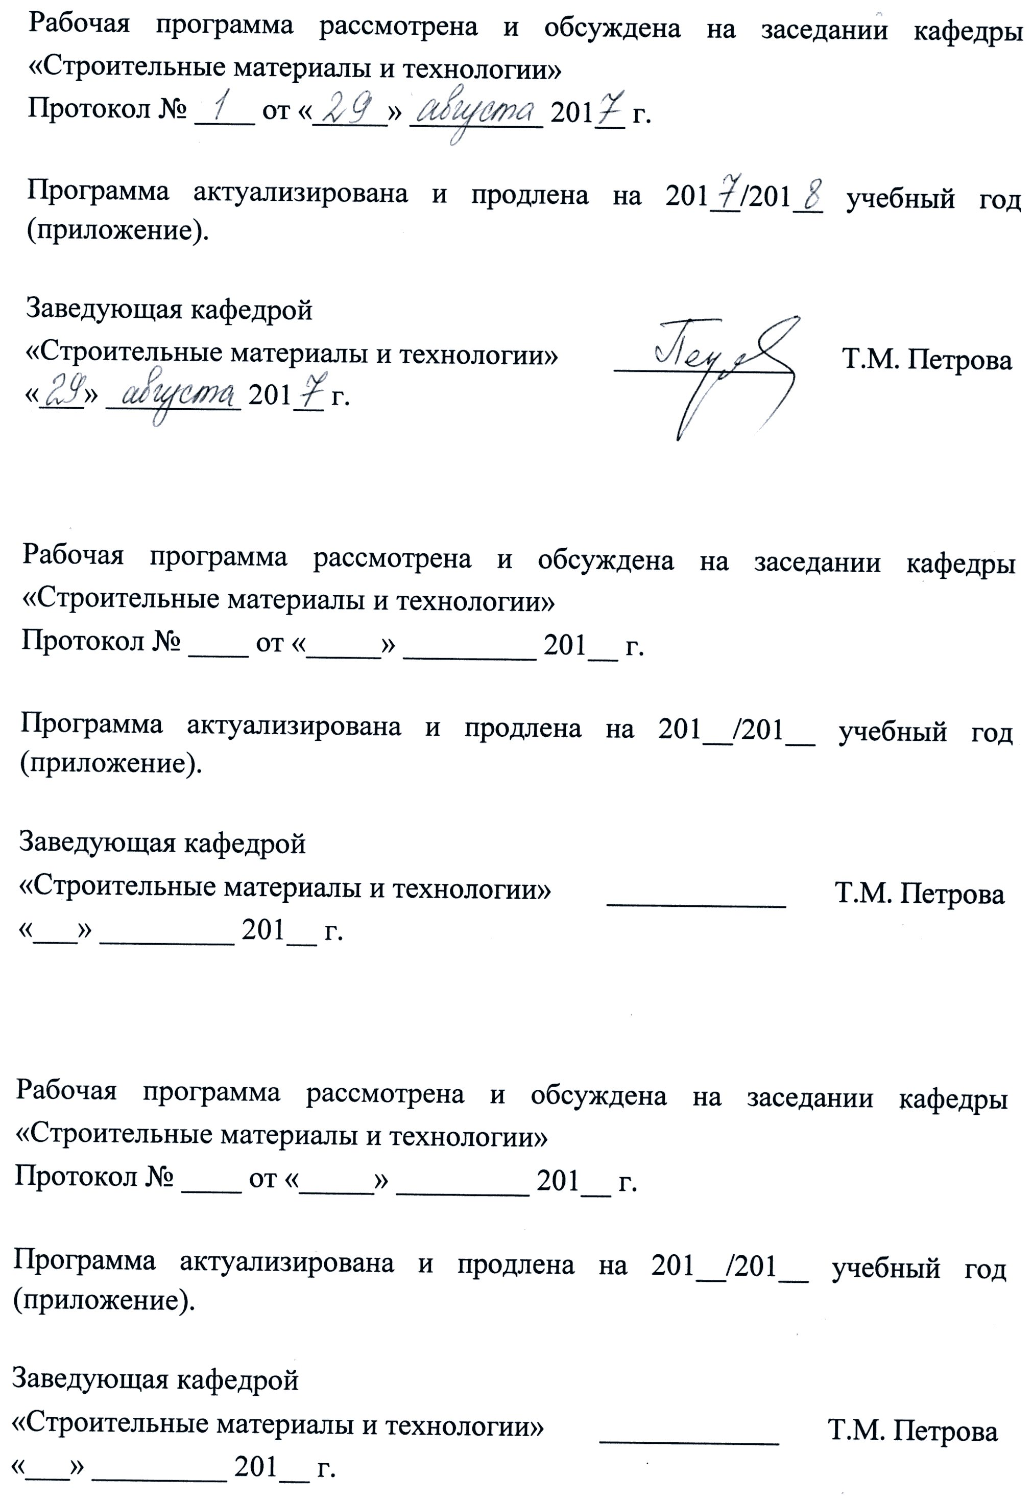
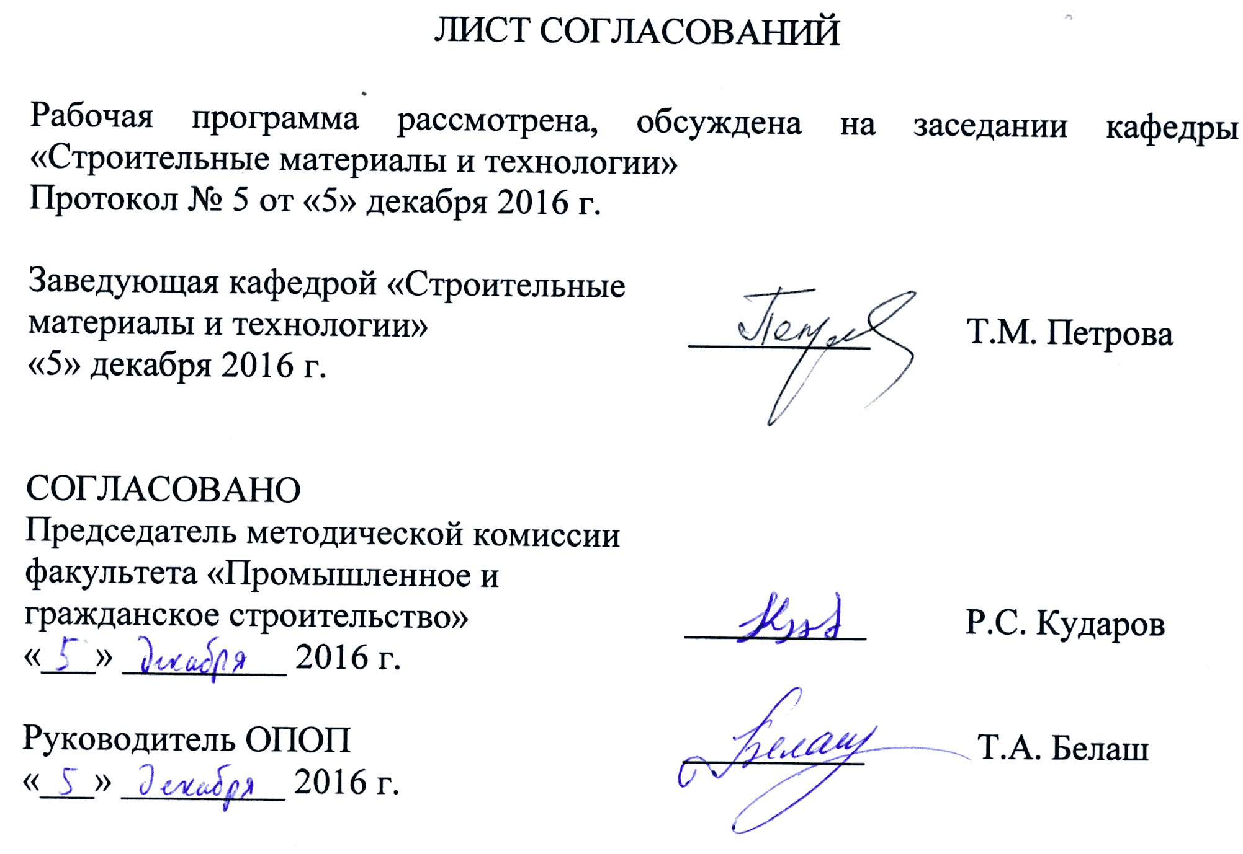
1. Цели и задачи дисциплины

Рабочая программа составлена в соответствии с ФГОС ВО, утвержденным «11» августа 2016 г., приказ № 1030 по специальности 08.05.01 «Строительство уникальных зданий и сооружений», по дисциплине «Основы метрологии, стандартизации, сертификации и контроля качества».
Цель изучения дисциплины состоит в получении обучающимися основных научно-практических знаний в области метрологии, технического регулирования, стандартизации, подтверждения соответствия и управлении качеством, необходимых для решения задач обеспечения единства измерений и контроля качества продукции, метрологическому и нормативному обеспечению разработки, производства, испытаний, эксплуатации и утилизации продукции, планирования и выполнения работ по стандартизации и сертификации продукции и процессов.

2. Перечень планируемых результатов обучения по дисциплине, соотнесенных с планируемыми результатами освоения основной профессиональной образовательной программы

Планируемыми результатами обучения по дисциплине являются: приобретение знаний, умений, навыков.
В результате освоения дисциплины обучающийся должен:
ЗНАТЬ:
- правовые основы метрологии, стандартизации и сертификации в области строительства.
УМЕТЬ:
- применять методы и принципы стандартизации при разработке стандартов и других нормативных документов;
- проводить подтверждение соответствия продукции, процессов и услуг, предъявляемым требованиям.
ВЛАДЕТЬ:
- методами и средствами технических измерений, приемами использования стандартов и других нормативных документов при оценке, контроле качества и сертификации продукции.
Приобретенные знания, умения, навыки, характеризующие формирование компетенций, осваиваемые в данной дисциплине, позволяют решать профессиональные задачи, приведенные в соответствующем перечне по видам профессиональной деятельности в п. 2.4 общей характеристики основной профессиональной образовательной программы (ОПОП).
Изучение дисциплины направлено на формирование следующих профессиональных компетенций (ПК), соответствующих видам профессиональной деятельности, на которые ориентирована программа специалитета:
изыскательская, проектно-конструкторская и проектно-расчетная деятельность:
- способностью проводить предварительное технико-экономическое обоснование проектных решений, разрабатывать проектную и рабочую техническую документацию, оформлять законченные проектно-конструкторские работы, контролировать соответствие разрабатываемых проектов техническому заданию (ПК-3);
- знанием основных свойств и показателей строительных материалов, применяемых при строительстве уникальных зданий и сооружений (ПК-9).
Область профессиональной деятельности обучающихся, освоивших данную дисциплину, приведена в п. 2.1 общей характеристики ОПОП.
Объекты профессиональной деятельности обучающихся, освоивших данную дисциплину, приведены в п. 2.2 общей характеристики ОПОП.

3. Место дисциплины в структуре основной профессиональной образовательной программы

Дисциплина «Основы метрологии, стандартизации, сертификации и контроля качества» (Б1.Б.25) относится к базовой части и является обязательной.

4. Объем дисциплины и виды учебной работы

Вид учебной работы | Всего часов | Семестр
Вид учебной работы | Всего часов | 8
Контактная работа (по видам учебных занятий)  В том числе:  - лекции (Л)  - практические занятия (ПЗ)  - лабораторные работы (ЛР) | 48  16  32  - | 48  16  32  -
Самостоятельная работа (СРС) (всего) | 15 | 15
Контроль | 9 | 9
Форма контроля знаний | З | З
Общая трудоемкость: час / з.е. | 72 / 2 | 72 / 2
Примечания: «Форма контроля знаний» – зачет (З).

5. Содержание и структура дисциплины

5.1 Содержание дисциплины

№ п/п | Наименование раздела дисциплины | Содержание раздела
1 | Метрология | Предмет метрологии. Физические свойства и величины. Измерительные шкалы. Системы физических величин и единиц. Международная система единиц (система СИ). Классификация погрешностей. Виды измерений. Классификация средств измерений. Метрологические характеристики (МХ) средств измерений и их нормирование. Поверка СИ. Государственная система обеспечения единства измерений.
2 | Техническое регулирование | Правовые основы технического регулирования. Принципы технического регулирования. Инструменты технического регулирования. Технические регламенты. Цели принятия. Структура. Применение. Техническое регулирование в Евразийском экономическом союзе. Шесть единств Евразийского экономического союза.
3 | Стандартизация | Цели, задачи и принципы стандартизации. Методы стандартизации. Категории и виды стандартов. Документы по стандартизации.
4 | Подтверждение соответствия, контроль качества | Цели и принципы подтверждения соответствия. Формы подтверждения соответствия. Система сертификации. Основные участники и их функции. Порядок проведения сертификации продукции. Схемы сертификации продукции в РФ. Организация контроля качества продукции и профилактики брака. Методы контроля качества, анализа дефектов и их причин. Статистические методы контроля качества.

5.2 Разделы дисциплины и виды занятий

№ п/п | Наименование раздела дисциплины | Л | ПЗ | ЛР | СРС
1 | Метрология | 4 | 8 | - | 3
2 | Техническое регулирование | 4 | 8 | - | 4
3 | Стандартизация | 4 | 8 | - | 4
4 | Подтверждение соответствия, контроль качества | 4 | 8 | - | 4
Итого |  | 16 | 32 | - | 15

6. Перечень учебно-методического обеспечения для самостоятельной работы обучающихся по дисциплине

№  п/п | Наименование раздела | Перечень учебно-методического обеспечения
1 | Метрология | 1. Метрология и техническое регулирование. [Электронный ресурс] : учеб. пособие - Электрон. дан. - М. : УМЦ ЖДТ, 2006. - 256 с. - Режим доступа: http://e.lanbook.com/book/4172 - Загл. с экрана.  2. Метрология, стандартизация и сертификация. Практикум. [Электронный ресурс] : учеб. пособие / В.Н. Кайнова [и др.]. - Электрон. дан. - СПб. : Лань, 2015. - 368 с. - Режим доступа: http://e.lanbook.com/book/61361 - Загл. с экрана.  3. Т.М. Петрова Основы метрологии [Текст] : учебное пособие / Т. М. Петрова, О. С. Попова, Э. Ю. Чистяков ; ПГУПС. - Санкт-Петербург : ПГУПС, 2013. - 127 с.  4. Федеральный закон «Об обеспечении единства измерений» № 102-ФЗ от 26.06.2008 г.  5. ГОСТ Р 8.736-2011 «Государственная система обеспечения единства измерений. Измерения прямые многократные. Методы обработки результатов измерений. Основные положения».  6. ГОСТ 8.417-2002 «Государственная система обеспечения единства измерений (ГСИ). Единицы величин».
2 | Техническое регулирование | 1. Метрология и техническое регулирование. [Электронный ресурс] : учеб. пособие - Электрон. дан. - М. : УМЦ ЖДТ, 2006. - 256 с. - Режим доступа: http://e.lanbook.com/book/4172 - Загл. с экрана.  2. И.М. Лифиц Стандартизация, метрология, сертификация [Текст] : учеб. для вузов / И. М. Лифиц. - Изд. 5-е, перераб. и доп. - М. : Юрайт, 2005. - 350 с.  3. Федеральный закон «О техническом регулировании» №184-ФЗ от 27 декабря 2002 г.  4. Федеральный закон Российской Федерации «О стандартизации в Российской Федерации» №162-ФЗ от 29 июня 2015 г.  5. Технические регламенты таможенного союза в зависимости от варианта.
3 | Стандартизация | 1. Метрология, стандартизация и сертификация. Практикум. [Электронный ресурс] : учеб. пособие / В.Н. Кайнова [и др.]. - Электрон. дан. - СПб. : Лань, 2015. - 368 с. - Режим доступа: http://e.lanbook.com/book/61361 - Загл. с экрана.  2. И.М. Лифиц Стандартизация, метрология, сертификация [Текст] : учеб. для вузов / И. М. Лифиц. - Изд. 5-е, перераб. и доп. - М. : Юрайт, 2005. - 350 с.  3. Федеральный закон Российской Федерации «О стандартизации в Российской Федерации» №162-ФЗ от 29 июня 2015 г.  4. ГОСТ 8032-84 «Предпочтительные числа и ряды предпочтительных чисел».
4 | Подтверждение соответствия, контроль качества | 1. Т.М. Петрова Организация работ по оценке соответствия [Текст] : учебное пособие / Т. М. Петрова, Ю. И. Макаров ; ФГБОУ ВПО ПГУПС. - Санкт-Петербург : ФГБОУ ВПО ПГУПС, 2014. - 55 с.  2. И.М. Лифиц Стандартизация, метрология, сертификация [Текст] : учеб. для вузов / И. М. Лифиц. - Изд. 5-е, перераб. и доп. - М. : Юрайт, 2005. - 350 с.  3. Федеральный закон «О техническом регулировании» №184-ФЗ от 27 декабря 2002 г.  4. Постановление Госстандарта России Об утверждении «Порядка проведения сертификации продукции в Российской Федерации» №15 от 21 сентября 1994 г.  5. ГОСТ Р ИСО 7870-2-2015 «Статистические методы. Контрольные карты. Часть 2. Контрольные карты Шухарта».

7. Фонд оценочных средств для проведения текущего контроля успеваемости и промежуточной аттестации обучающихся по дисциплине

Фонд оценочных средств по дисциплине является неотъемлемой частью рабочей программы и представлен отдельным документом, рассмотренным на заседании кафедры и утвержденным заведующим кафедрой.

8. Перечень основной и дополнительной учебной литературы, нормативно-правовой документации и других изданий, необходимых для освоения дисциплины

8.1 Перечень основной учебной литературы, необходимой для освоения дисциплины:

1. Метрология и техническое регулирование. [Электронный ресурс] : учеб. пособие - Электрон. дан. - М. : УМЦ ЖДТ, 2006. - 256 с. - Режим доступа: http://e.lanbook.com/book/4172 - Загл. с экрана.
2. Т.М. Петрова Основы метрологии [Текст] : учебное пособие / Т. М. Петрова, О. С. Попова, Э. Ю. Чистяков ; ПГУПС. - Санкт-Петербург : ПГУПС, 2013. - 127 с.

8.2 Перечень дополнительной учебной литературы, необходимой для освоения дисциплины:

1. Метрология, стандартизация и сертификация. Практикум. [Электронный ресурс] : учеб. пособие / В.Н. Кайнова [и др.]. - Электрон. дан. - СПб. : Лань, 2015. - 368 с. - Режим доступа: http://e.lanbook.com/book/61361 - Загл. с экрана.
2. Т.М. Петрова Организация работ по оценке соответствия [Текст] : учебное пособие / Т. М. Петрова, Ю. И. Макаров ; ФГБОУ ВПО ПГУПС. - Санкт-Петербург : ФГБОУ ВПО ПГУПС, 2014. - 55 с.
3. И.М. Лифиц Стандартизация, метрология, сертификация [Текст] : учеб. для вузов / И. М. Лифиц. - Изд. 5-е, перераб. и доп. - М. : Юрайт, 2005. - 350 с.

8.3 Перечень нормативно-правовой документации, необходимой для освоения дисциплины:

1. Федеральный закон Российской Федерации «О стандартизации в Российской Федерации» №162-ФЗ от 29 июня 2015 г.
2. Федеральный закон «Об обеспечении единства измерений» № 102-ФЗ от 26.06.2008 г.
3. Федеральный закон «О техническом регулировании» №184-ФЗ от 27 декабря 2002 г.
4. Постановление Госстандарта России Об утверждении «Порядка проведения сертификации продукции в Российской Федерации» №15 от 21 сентября 1994 г.
5. ГОСТ Р ИСО 7870-2-2015 «Статистические методы. Контрольные карты. Часть 2. Контрольные карты Шухарта».
6. ГОСТ Р ИСО 22514-1-2015 «Статистические методы. Управление процессами. Часть 1. Общие принципы».
7. ГОСТ Р 8.736-2011 «Государственная система обеспечения единства измерений. Измерения прямые многократные. Методы обработки результатов измерений. Основные положения».
8. ГОСТ 8.417-2002 «Государственная система обеспечения единства измерений (ГСИ). Единицы величин».
9. ГОСТ 8032-84 «Предпочтительные числа и ряды предпочтительных чисел».
10. Технические регламенты таможенного союза в зависимости от варианта.

8.4 Другие издания, необходимые для освоения дисциплины:

При освоении данной дисциплины другие издания не используются.

9. Перечень ресурсов информационно-телекоммуникационной сети «Интернет», необходимых для освоения дисциплины

1. Личный кабинет обучающегося и электронная информационно-образовательная среда. [Электронный ресурс] - Режим доступа: http://sdo.pgups.ru/ (для доступа к полнотекстовым документам требуется авторизация).
2. Система нормативов NORMACS [Электронный ресурс] - Режим доступа: http://www.normacs.ru/, свободный.
3. Официальный сайт информационной сети ТЕХЭКСПЕРТ [Электронный ресурс] - Режим доступа: http://www.cntd.ru/, свободный.
4. Промышленный портал Complexdoc [Электронный ресурс] - Режим доступа: http://www.complexdoc.ru/, свободный.
5. Официальный сайт Федерального агентства по техническому регулированию и метрологии (Росстандарта) [Электронный ресурс] - Режим доступа: http://www.gost.ru/, свободный.
6. Официальный сайт компании «КонсультантПлюс» [Электронный ресурс] - Режим доступа: http://www.consultant.ru/, свободный.
7. Электронно-библиотечная система издательства «Лань» [Электронный ресурс] - Режим доступа: http://lanbook.com/, свободный.

10. Методические указания для обучающихся по освоению дисциплины

Порядок изучения дисциплины следующий:
1. Освоение разделов дисциплины производится в порядке, приведенном в разделе 5 «Содержание и структура дисциплины». Обучающийся должен освоить все разделы дисциплины с помощью учебно-методического обеспечения, приведенного в разделах 6, 8 и 9 рабочей программы.
2. Для формирования компетенций обучающийся должен представить выполненные типовые контрольные задания или иные материалы, необходимые для оценки знаний, умений, навыков, предусмотренные текущим контролем (см. фонд оценочных средств по дисциплине).
3. По итогам текущего контроля по дисциплине, обучающийся должен пройти промежуточную аттестацию (см. фонд оценочных средств по дисциплине).

11. Перечень информационных технологий, используемых при осуществлении образовательного процесса по дисциплине, включая перечень программного обеспечения и информационных справочных систем
При осуществлении образовательного процесса по дисциплине используются следующие информационные технологии:
- технические средства (персональные компьютеры, проектор);
- методы обучения с использованием информационных технологий (демонстрация мультимедийных материалов);
- электронная информационно-образовательная среда Петербургского
государственного университета путей сообщения Императора Александра I [Электронный ресурс] - Режим доступа: http://sdo.pgups.ru.
Дисциплина обеспечена необходимым комплектом лицензионного программного обеспечения, установленного на технических средствах, размещенных в специальных помещениях и помещениях для самостоятельной работы в соответствии с утвержденными расписаниями учебных занятий, консультаций, текущего контроля и промежуточной аттестации, самостоятельной работы.
